###### Опасность коррозии металлических элементов СИЗ

Исследование степени и глубины коррозии кулачка зажима Petzl CROLL

По нашему запросу, лаборатория ЗАО ГИАП Дист Центр провела исследование, результат которого представлен ниже.

Исходные данные:

Зажим Petzl CROLL (S/N 01166А), объект исследования-деталь зажима с покрытием (кулачок). Эксплуатация в условиях платформ Северного моря.

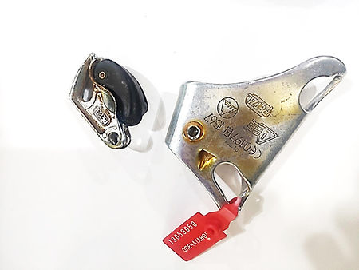

Рисунок 1. Исходное изделие в разобранном виде. Зажим Petzl CROLL (S/N 01166А) и деталь с металлическим покрытием (кулачок)

Визуальный осмотр образца:

Деталь (кулачок) имеет повреждения в виде нарушения целостности защитного металлического покрытия (Рисунок 2б, 2в) и его частичного отслаивания (Рисунок 2в). На поверхности исследуемой детали присутствуют следы коррозионных повреждений в виде:

- точечной (питтинговой) коррозии (рисунок 2а, 2б, 2в);

- коррозии основного металла (в местах нарушения покрытия).

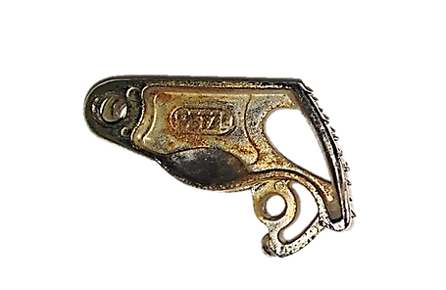

Рисунок 2а. Внешний вид образца

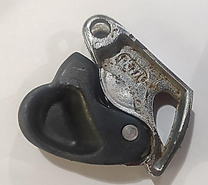

Рисунок 2б. Внешний вид образца

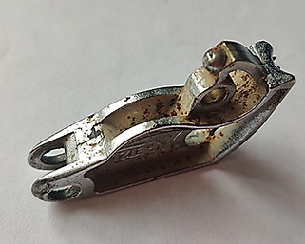

Рисунок 2в. Внешний вид образца

**Анализ химического состава материала:**

Анализ химического состава покрытия и основного металла кулачка проводился рентгенофлуоресцентным анализатором «Olympus Innov-X DP-2000». Результаты приведены в таблице 1.

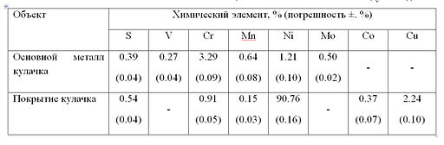

Таблица 1. Элементный состав исследуемой детали

На основании анализа процентного содержания легирующих элементов основной металл кулачка относится к углеродистой легированной стали с нанесенным никелевым покрытием.

Исследования шлифов кулачка:

Исследование нетравленого шлифа кулачка проводили с использованием оптического микроскопа «ZEISS Axio Observer» Carl Zeiss Microscopy GmbH.

Металлографические исследования кулачка проводились в зонах, подверженных максимальным нагрузкам и механическим повреждениям (Рисунок 3).

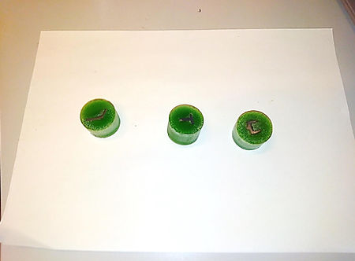

Рисунок 3. Внешний вид металлографических шлифов

Исследования поверхностей металлографических шлифов выявили наличие коррозионных разрушений и растрескивание основного металла под никелевым покрытием (рис. 4 - 8). Глубина коррозионного разрушения на отдельных участках основного металла превышает 40 мкм. Наблюдаются очаги питтингов (точечной коррозии), проходящие на всю толщину покрытия до основного металла (рис. 5, 7). Происходит частичное отслоение, а на отдельных участках полное отсутствие никелевого покрытия.

Глубина растрескивания основного материала под поверхностью покрытия на отдельных участках - более 70 мкм (рис. 7).

**Микрофотографии поверхности шлифов**

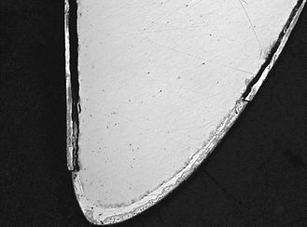

Рисунок 4. Образец основного металла с покрытием (х50)

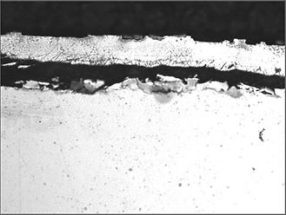

Рисунок 6. Покрытие и основной металл (х200)

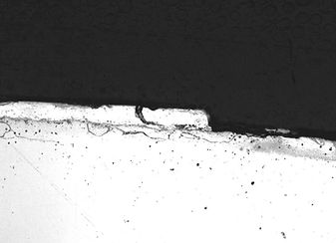

Рисунок 5. Покрытие и основной металл (х100)

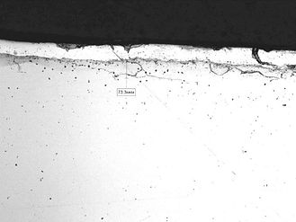

Рисунок 7. Покрытие и основной металл (х100)

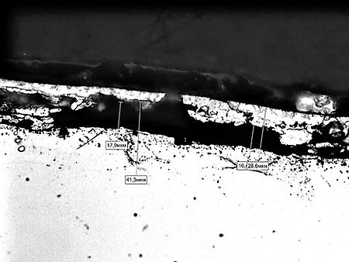

Рисунок 8. Покрытие и основной металл (х500)

**Выводы:**

Проведенные исследования показали значительные коррозионные разрушения детали вызванные питтинговой (точечной) коррозией никелевого покрытия. Такое коррозионное разрушение вызвано воздействием агрессивной внешней среды (присутствие ионов Cl-, влаги). Нарушения сплошности покрытия являются очагами питтингообразования (точечной коррозии). При достижении питтингом основного металла (углеродистой стали) и проникновении электролита (морская вода и др.), происходит интенсивное растворение стальной основы за счет образования гальванической пары: углеродистая сталь – никелевое покрытие, где углеродистая сталь является анодом, а никелевое покрытие – катодом. Скопление продуктов коррозии под покрытием приводит к дальнейшему разрушению покрытия.

Дальнейшая эксплуатация в условиях переменных (циклических) нагружений приводит к возникновению разрушений коррозионно-усталостного характера, преимущественно, по местам коррозионных поражений, служащие концентраторами напряжений, от которых начнут развиваться микротрещины. Накопление продуктов коррозии и воздействие переменных (циклических) нагрузок в условиях агрессивных сред приводит к разнонаправленному коррозионному растрескиванию основного материала детали.